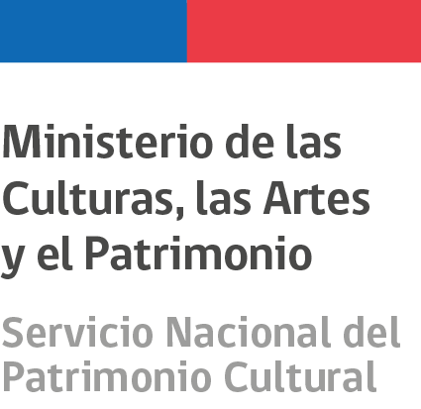

BASES PARA EL PREMIO DE PATRIMONIO CULTURAL 2019 REGIÓN DE LOS RÍOS

- INVITACIÓN
La Secretaría Regional Ministerial de las Culturas, las Artes y el Patrimonio a través del Servicio Nacional del Patrimonio Cultural de la Región de Los Ríos invita a la comunidad a participar del Premio Regional de Patrimonio Cultural 2019.
Este reconocimiento se entrega cada año, en el marco de la conmemoración del Día del Patrimonio Cultural en Chile y tiene por objeto reconocer públicamente a quienes contribuyen de forma significativa al Patrimonio Cultural de la Región de Los Ríos, para el enriquecimiento de las actuales y futuras generaciones.

- CATEGORÍA DE PARTICIPACIÓN
Se recibirán postulaciones tanto de personas naturales como de instituciones, organizaciones sociales, comunitarias, empresas, universidades, centros de formación, medios de comunicación u otros, en los ámbitos de la investigación, creación, comunicación, restauración, conservación, gestión cultural, puesta en valor y difusión del patrimonio cultural de la Región. El jurado designará un solo reconocimiento de entre los postulantes.

- REQUISITOS DE POSTULACION
Para postular se debe presentar:
- Formulario de postulación, se debe entregar el formulario adjunto con toda la información requerida, de no ser así, la postulación no será sometida al proceso de evaluación y será considerada inadmisible.
- Descripción de la trayectoria y/o iniciativas en materia patrimonial realizadas por la persona, organización, empresa o institución postulada.
- Antecedentes complementarios a la postulación: Currículum Vitae; Fotografías; Cartas de Respaldo; otros.
Se entiende que, para todos los efectos legales, los/as postulantes conocen y aceptan el contenido íntegro de las presentes bases y aceptan los resultados determinados por el jurado.

- CALENDARIO
Fechas Postulación: 25 abril al 15 de mayo 2019
Deliberación del jurado: 16 de mayo 2019
Información de los resultados a los/as ganadores: 17 de mayo 2019

- EVALUACIÓN
Admisibilidad: Previo a la evaluación de las postulaciones por parte del jurado, el Servicio Nacional del Patrimonio Cultural de la Región de Los Ríos revisará el cumplimiento de los requisitos de admisibilidad, declarando la inadmisibilidad de las postulaciones que no cumplan con lo indicado en el punto Requisitos de Evaluación.
No podrán postularse personas o instituciones a sí mismos, ya que quedarán fuera de bases, a la vez quedan excluidos de postular candidatos los funcionarios pertenecientes al Ministerio de las Culturas, las Artes y el Patrimonio.
Criterios de evaluación: Las postulaciones declaradas admisibles serán evaluadas por un jurado regional compuesto por:
- Seremi de las Culturas, las Artes y el Patrimonio Región de Los Ríos.
- 1 representante del Servicio Nacional del Patrimonio Cultural Región de Los Ríos
- 5 representantes de la Comisión Asesora de Monumentos Nacionales Región de Los Ríos.
Sobre la base de los antecedentes presentados en la postulación, el jurado resolverá la adjudicación del reconocimiento de acuerdo a la trayectoria, impacto y aporte de las personas y/o instituciones postuladas, en favor del patrimonio cultural de la Región de Los Ríos y del país.
Por razones fundadas, el jurado podrá declarar desierta la premiación, decisión que se registrará en el Acta de la sesión y a la que no se podrá apelar.
Reconocimiento: Los ganadores recibirán una obra visual y un galardón en la ceremonia oficial de celebración del Día del Patrimonio Cultural, cuya fecha y lugar de realización se comunicará formalmente a las/os ganadores y a sus patrocinantes.
Resultados: Se comunicará el resultado vía correo electrónico y carta al ganador/a. Junto con lo anterior, el resultado será difundido a través de medios de comunicación regionales.

- Preguntas e Información:
Oficina Regional de Consejo de Monumentos Nacionales Los Ríos, correo cjimenez@monumentos.cl
Tel: 63-2232601. General Lagos 985 (2ºpiso), Valdivia.

- FORMULARIO DE POSTULACIÓN
Persona u organización que presenta la postulación:
Nombre (persona natural u organización):
Nombre representante (organización):
Dirección:
Teléfono:
Correo electrónico:
Otros antecedentes:
Persona/Organización/Institución/Empresa/Medios de Comunicación postulada al Premio Regional de Patrimonio Cultural 2019:
Nombre:
Dirección:
Teléfono:
Correo electrónico:
Otros antecedentes:

- ANTECEDENTES DE LA POSTULACIÓN:
Indicar las razones que motivan la postulación (antecedentes curriculares, trayectoria, acciones realizadas en materia de protección, difusión, investigación y/o conservación del patrimonio regional)

- DOCUMENTOS ANEXOS AL FORMULARIO
Señalar los documentos que acompañan la postulación:

Currículum Vitae (de la persona o institución)
Carta(s) de respaldo
Fotografía(s)
Material Audiovisual
Otros (describir)

